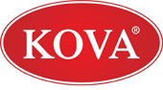
ỦY BAN GIẢI THƯỞNG KOVA

NỘI DUNG, TIÊU CHUẨN
GIẢI THƯỞNG KOVA
LẦN THỨ 13 – NĂM 2015

- HẠNG MỤC “NGHỊ LỰC”
(Học bổng dành cho các em Sinh viên nghèo vượt khó học giỏi)
- HẠNG MỤC “TRIỂN VỌNG”
(Giải thưởng dành cho các em Sinh viên học lực xuất sắc, có thành tích nghiên cứu khoa học)
- HẠNG MỤC “KIẾN TẠO”
(Giải thưởng Dành cho Cán bộ/ Giảng viên Nhà trường có công trình nghiên cứu khoa học công nghệ đã được ứng dụng, mang lại hiệu quả cao)

THÁNG 3/2015
THƯ NGỎ
Kính gửi: Quý cơ quan cùng tất cả quý vị,
Trước hết, thay mặt cho Ủy ban Giải thưởng KOVA, xin gửi đến tất cả quý vị lời chào trân trọng!
Giải thưởng KOVA chớp mắt đã đi qua 12 mùa trao giải. 12 năm qua là một hành trình và nỗ lực không ngừng của tất cả các thành viên trong Ủy ban Giải thưởng. Chúng tôi luôn mong muốn sẽ tìm ra được những em sinh viên xuất sắc, những công trình khoa học ứng dụng mang lại hiệu quả kinh tế to lớn cũng như những “bông hoa” với các nghĩa cử cao đẹp cho cuộc đời.
Phần thưởng cho các cá nhân, tập thể nhận giải thưởng hay học bổng KOVA, không chỉ dừng lại ở giá trị vật chất, mà quan trọng hơn hết chính là sự động viên, tiếp sức về mặt tinh thần. Được trao giải thưởng KOVA, điều đó đồng nghĩa với việc những nỗ lực trong sự nghiệp học tập, nghiên cứu, hoạt động thiện nguyện,…của tất cả các bạn được trân trọng và được toàn xã hội ghi nhận và tôn vinh xứng đáng.
Không phải ngẫu nhiên mà Giải thưởng KOVA trở thành một Giải thưởng uy tín, có tầm ảnh hướng lớn trên phạm vi cả nước. Tất cả đều được bồi đắp từ các nhân tố xuất sắc được tuyển chọn kỹ càng từ khắp mọi vùng miền của Tổ quốc. Đó có thể là một em sinh viên xuất thân từ một vùng quê xa xôi, heo hút với nhiều thiếu thốn, khó khăn, có em còn mồ côi cha mẹ tưởng như không thể đến trường, vậy mà các em đã vươn lên nghịch cảnh lập nhiều thành tích xuất sắc trong học tập. Đó có thể là nhà khoa học ngày đêm miệt mài nghiên cứu, sáng tạo nên những công trình mang lại giá trị đột phá về nhiều mặt. Hay đó cũng có thể là một bà giáo đã trên 80 tuổi nhưng vẫn tận tụy đem con chữ đến với những mảnh đời bất hạnh, là người khuyết tật bẩm sinh nhưng vẫn vượt lên giúp đỡ những người cùng cảnh ngộ,… Nếu được một lần đến tham dự Giải thưởng KOVA, tất cả chúng ta sẽ không giấu được sự xúc động và cùng với đó là lòng cảm phục đối với những cá nhân hay tập thể được vinh danh trong buổi lễ.
Thưa quý vị,
Hơn mấy mươi năm trước, tôi cũng đã từng là một cô sinh viên nghèo, một nhà nghiên cứu phải chật vật với cuộc sống mưu sinh và lập nghiệp. Năm 1992, khi được sang Mỹ nhận giải thưởng Kovalevskaya dành cho các nhà khoa học nữ trên thế giới, hành trang mang theo của tôi chỉ là một vali mì gói, nhưng mang theo nhiều nhất chính là tinh thần đam mê học hỏi, quyết không đầu hàng số phận. Tôi đã từng phải ngủ ở gầm cầu thang sân bay, từng phải ăn mì hàng tháng liền ở Mỹ vì không có tiền trang trải chi phí ăn ở. Chính những ngày tháng cơ cực ấy, tôi tự nhủ với lòng sau này khi có điều kiện, sẽ cố hết sức để giúp đỡ thế hệ tương lai của đất nước. Và ngày hôm nay, tôi đã và đang thực hiện lời hứa ấy bằng cách sáng lập ra Quỹ Giải thưởng KOVA.
Tôi rất hy vọng với tâm huyết này, các em sinh viên sẽ nhận được sự hỗ trợ cần thiết về mặt tài chính, để các em có thể tập trung tối đa vào việc học tập; các nhà khoa học sẽ có thêm động lực để nghiên cứu ra thêm các công trình có ích cho cuộc sống; các tấm gương tốt trong xã hội sẽ ngày một nhân lên. Và trên hết, sau khi nhận được giải thưởng, các bạn sẽ tiếp tục phát huy tối đa các thành tích của mình, mang lại nhiều hơn nữa lợi ích cho cộng đồng và cho đất nước, đó mới chính là mong muốn lớn nhất của tất cả chúng tôi.
Rất mong Giải thưởng KOVA lần thứ 13 - năm 2015 sẽ nhận được sự hỗ trợ nhiệt tình của quý cơ quan và quý vị - tất cả chúng ta cùng nhau góp sức hỗ trợ các tài năng để một ngày không xa, Việt Nam ghi tên mình trên bản đồ phát triển bền vững của thế giới.
CHỦ TỊCH TẬP ĐOÀN SƠN KOVA
GIÁM ĐỐC QUỸ GIẢI THƯỞNG KOVA
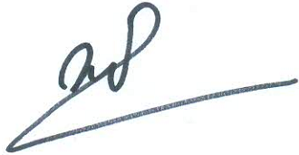
PGS.TS NGUYỄN THỊ HÒE

THÔNG TIN CHUNG VỀ GIẢI THƯỞNG KOVA

I. NGUỒN GỐC VÀ NGƯỜI SÁNG LẬP:
Giải thưởng KOVA xuất phát từ tâm ý của PGS.TS Nguyễn Thị Hòe – Chủ tịch Tập đoàn Sơn KOVA, nguyên giảng viên chuyên ngành Hoá - Trường Đại học Bách Khoa Hà Nội, Đại học Bách Khoa TP.HCM, Đại Học Cần Thơ với hơn 30 năm công tác. Năm 1992, PGS.TS Nguyễn Thị Hòe được trao tặng giải thưởng Kovalevskaya – đây là giải thưởng cao quý nhất dành cho các nhà khoa học nữ trên thế giới. Với tâm huyết và sự dẫn dắt của PGS.TS Nguyễn Thị Hòe, Tập đoàn Sơn KOVA hiện đã trở thành thương hiệu sơn hàng đầu Việt Nam với 12 công ty thành viên, 5 nhà máy sản xuất đang hoạt động và 2 nhà máy mới chuẩn bị đưa vào sử dụng, trên 5 nước: Việt Nam, Lào, Campuchia, Malaysia, Singapore.
PGS.TS Nguyễn Thị Hòe là nhà khoa học nữ từng được thế giới biết đến với nhiều công trình nghiên cứu đột phá, gần đây nhất là việc công bố sản xuất thành công các dòng sản phẩm sơn ưu việt với công nghệ NANO từ vỏ trấu – đây chính là công nghệ NANO từ vỏ trấu đầu tiên trên thế giới. Hơn mấy mươi năm trước, cũng từng là một cô sinh viên nghèo phải trải qua quãng thời gian khó khăn trên giảng đường đại học cũng như trên chặng đường lập nghiệp nên PGS.TS Nguyễn Thị Hòe rất đồng cảm với các bạn sinh viên, đặc biệt là giới trí thức đam mê nghiên cứu khoa học nhưng thiếu điều kiện hỗ trợ.
Năm 2002, Uỷ ban Giải thưởng KOVA được thành lập căn cứ công văn số 2238/VPCP ngày 29/4/2002 của Văn phòng Chính phủ do Bà Nguyễn Thị Bình – Nguyên Phó Chủ tịch nước CHXHCN Việt Nam làm Chủ tịch Ủy ban Giải thưởng KOVA và PGS.TS Nguyễn Thị Hòe – Chủ tịch Tập đoàn Sơn KOVA làm Giám đốc Quỹ giải thưởng KOVA. Các thành viên trong Ủy ban Giải thưởng hàng năm đều là Thứ trưởng thuộc các Bộ Khoa học – Công nghệ, Bộ Giáo Dục Đào Tạo, đại diện Hội liên hiệp Phụ Nữ Việt Nam, đại biểu Quốc Hội và đại biểu quốc tế,... Năm 2012, tại buổi lễ trao giải thưởng thường niên và cũng là lễ kỷ niệm 10 năm thành lập Giải thưởng KOVA, nguyên Phó Chủ tịch nước - Chủ tịch Ủy ban Giải thưởng KOVA Nguyễn Thị Bình đã chuyển giao vị trí Chủ tịch Ủy ban Giải thưởng KOVA cho Phó Chủ tịch nước Nguyễn Thị Doan.
12 năm qua, Lễ trao Giải thưởng KOVA được tổ chức rất long trọng vào quý IV hàng năm với sự tham gia của Phó Chủ tịch nước, lãnh đạo các Bộ, ngành TW, nhiều đại biểu trong nước và quốc tế cùng các cơ quan thông tấn báo chí. Đến nay, Ủy ban Giải thưởng KOVA đã tổ chức trao giải 12 lần tại Hà Nội và TP.Hồ Chí Minh cho hàng ngàn cá nhân và tập thể trên khắp cả nước với tổng số tiền lên đến hàng chục tỷ đồng, góp phần to lớn vào việc ươm mầm tài năng cho đất nước.
II. MỤC ĐÍCH:
Giải thưởng và học bổng KOVA được trao tặng hàng năm nhằm:
- Khuyến khích, động viên các em sinh viên vượt qua hoàn cảnh khó khăn vươn lên học giỏi, hỗ trợ để các em giảm bớt gánh nặng về chi phí học tập, sinh hoạt,… tập trung tốt vào việc học hành, rèn luyện để có thể trở thành những nhân tài đóng góp cho xã hội, cho đất nước sau này.
- Khuyến khích các em sinh viên có niềm đam mê nghiên cứu khoa học và có thành tích học tập nổi bật, tạo điều kiện cho các em tiếp tục phát triển, ứng dụng những đề tài đã nghiên cứu vào thực tiễn đời sống. Ươm mầm những tài năng trẻ về nghiên cứu khoa học.
- Khuyến khích các cá nhân, tập thể có đề tài nghiên cứu khoa học công nghệ được ứng dụng, mang lại giá trị kinh tế cao cùng các lợi ích thiết thực cho cộng đồng xã hội.
- Khuyến khích, cổ vũ và tôn vinh các cá nhân, tập thể là tấm gương tiêu biểu trong đời sống xã hội có những việc làm nhân văn, cao thượng. Qua đó, nhằm nhân rộng hơn nữa các nghĩa cử này, góp phần làm cho cuộc sống ngày càng tươi đẹp.
III. NỘI DUNG, TIÊU CHUẨN:
Giải thưởng KOVA lần thứ 13 – năm 2015 gồm có các hạng mục sau:
- Giải “Nghị lực”:
Dành cho sinh viên học giỏi/ xuất sắc có hoàn cảnh gia đình khó khăn, có tư cách đạo đức tốt, được Ban Giám hiệu nhà trường đề nghị. Phần học bổng trị giá: 8 triệu VND/suất.
- Giải “Triển vọng”:
Dành cho sinh viên đạt điểm xuất sắc (từ 9.0 trở lên), có đề tài nghiên cứu khoa học đạt kết quả tốt, có tư cách đạo đức tốt, được Ban Giám hiệu nhà trường đề nghị. Giá trị giải thưởng: 10 triệu VND/giải.
- Giải “Kiến tạo”:
Dành cho các cá nhân hoặc tập thể có công trình, đề tài nghiên cứu khoa học có tính sáng tạo, kết quả nghiên cứu được ứng dụng trong đời sống xã hội, mang lại hiệu quả kinh tế cao, góp phần nâng cao đời sống cho nhân dân và sự phát triển của đất nước. Công trình và đề tài nghiên cứu chưa được nhận giải thưởng ở trong nước cũng như quốc tế. Đề tài đó phải được Sở Khoa học Công nghệ/cơ quan giới thiệu. Giá trị giải thưởng dành cho cá nhân: 30 triệu VND/giải; Giá trị giải thưởng dành cho tập thể: 50 triệu VND/giải.
- Giải “Sống đẹp”:
Dành cho các cá nhân hoặc tập thể là những tấm gương tiêu biểu trong đời sống xã hội, có những việc làm, nghĩa cử cao đẹp, mang tính nhân văn cao cả, góp phần giảm bớt khó khăn cho gia đình, cộng đồng và xã hội; là tấm gương và nguồn cảm hứng cho một cuộc sống tốt đẹp. Được cơ quan hoặc địa phương giới thiệu. Giá trị giải thưởng dành cho cá nhân: 20 triệu VND/giải; Giá trị giải thưởng dành cho tập thể: 30 triệu VND/giải.
Ngoài số tiền mặt được trao tặng, cá nhân, tập thể được nhận Giải thưởng/Học bổng KOVA còn được:
- Được mời dự lễ trao Giải thưởng được tổ chức long trọng vào quý IV với sự chủ trì, tham dự của Phó Chủ tịch nước, đại diện của nhiều Bộ ngành Trung ương, các tập đoàn quốc tế và các cơ quan thông tấn báo chí. (Chi phí tàu xe và ăn ở sẽ được đài thọ).
- Được vinh danh trong buổi lễ trao giải.
- Được gặp gỡ, giao lưu với những nhà khoa học cùng các tấm gương tiêu biểu xuất sắc trên khắp mọi người đất nước có mặt trong buổi lễ trao giải.
- Được ghi tên mình vào danh sách những cá nhân/ tập thể vinh dự được nhận Giải thưởng KOVA – giải thưởng có bề dày lịch sử, uy tín lớn và quy mô trên khắp cả nước.
IV. NGƯỜI CÓ QUYỀN THAM GIA GIẢI THƯỞNG:
Tất cả sinh viên các trường Đại học công lập (hệ đại học chính quy), cán bộ và công dân ở mọi lứa tuổi, tập thể hoặc cá nhân có đủ tiêu chuẩn phù hợp với nội dung giải thưởng đều có quyền đăng ký tham gia giải thưởng hàng năm. Giải thưởng KOVA luôn ưu tiên đối tượng là phụ nữ và người Dân tộc thiểu số ở vùng sâu vùng xa.
V. QUỸ GIẢI THƯỞNG:
Quỹ Giải thưởng KOVA được tạo nên từ 2 nguồn chủ yếu:
- Trích từ quỹ phúc lợi của Tập đoàn Sơn KOVA.
- Một phần nguồn kinh phí do các Tổ chức quốc tế tự nguyện đóng góp.
VI. THÀNH VIÊN ỦY BAN GIẢI THƯỞNG:
- GS.TSKH Nguyễn Thị Doan
Phó Chủ tịch nước CHXHCNVN Chủ tịch Ủy ban Giải thưởng KOVA
- PGS.TS Nguyễn Thị Hòe
Chủ tịch Tập đoàn Sơn KOVA Chủ tịch Quỹ Giải thưởng KOVA
- TS. Trần Văn Tùng
Thứ trưởng Bộ Khoa học công nghệ Thành viên
- TS. Lê Đình Tiến
Nguyên Thứ trưởng Bộ Khoa học công nghệ Thành viên
- TS. Bùi Đặng Dũng
Phó Chủ nhiệm Ủy ban Tài chính - Ngân sách Quốc hội Thành viên
- TS. Nguyễn Thị Nghĩa
Thứ trưởng Bộ Giáo dục - Đào tạo Thành viên
- Thạc sỹ Hoàng Thị Ái Nhiên
Phó Chủ tịch Hội Liên hiệp Phụ nữ Việt Nam Thành viên
- TS. Ngô Sỹ Quang
Tổng Giám đốc Tập đoàn Sơn KOVA Thành viên
- Mr. Kuar Hock Cheing
Giám đốc KOVA quốc tế Thành viên
Để biết thêm thông tin về Giải thưởng KOVA, xin liên hệ:
Ms. Thiên Lý – Thư ký Ủy ban Giải thưởng KOVA
Địa chỉ: Tầng 12, toà nhà Petro Vietnam, số 1-5 Lê Duẩn, Quận 1, TP.HCM
Hotline: 0989 506 186
Email: kovaprize@kovapaint.com Website: http://www.kovapaint.com

MỘT SỐ HÌNH ẢNH LỄ TRAO GIẢI THƯỞNG KOVA NĂM 2014
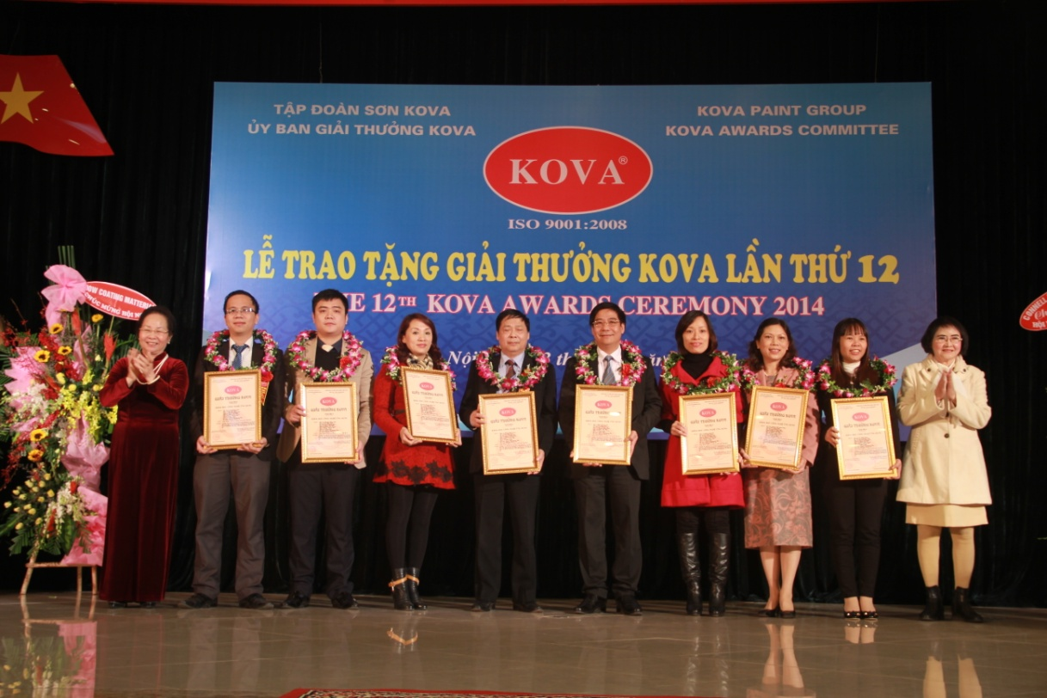
Phó Chủ tịch nước Nguyễn Thị Doan (bìa trái) và PGS.TS Nguyễn Thị Hòe (bìa phải) trao Giải thưởng KOVA năm 2014 cho các nhà khoa học.
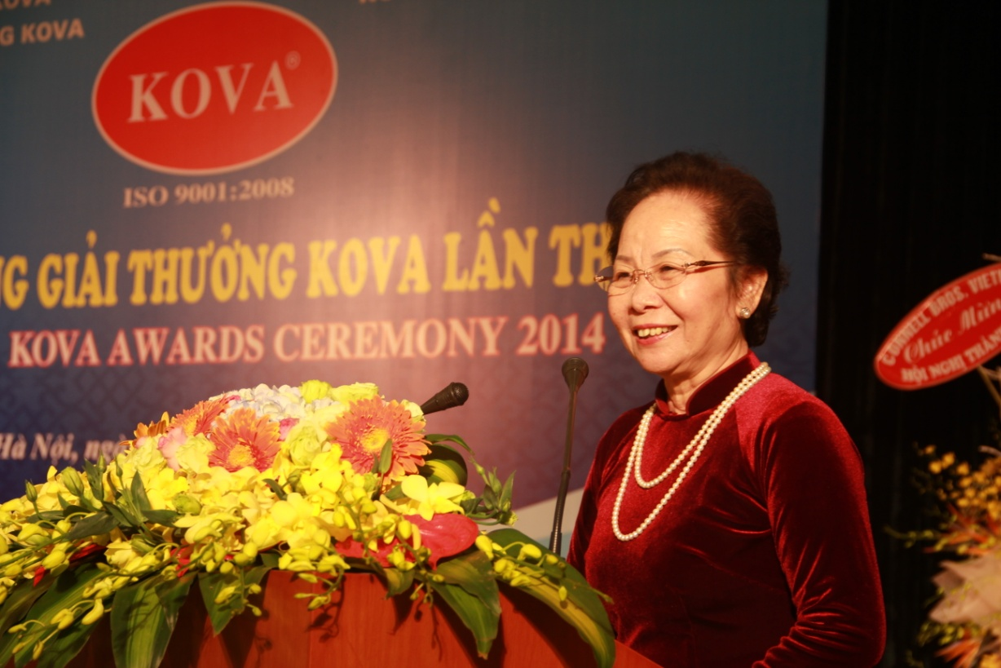
Phó Chủ tịch nước Nguyễn Thị Doan phát biểu tại Lễ trao Giải thưởng KOVA năm 2014.

Một số hình ảnh khác tại Lễ trao giải 2014:
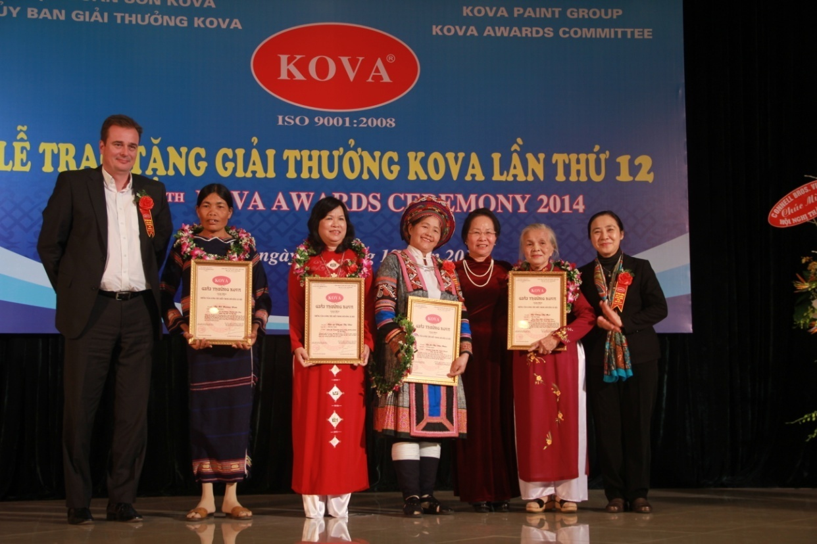

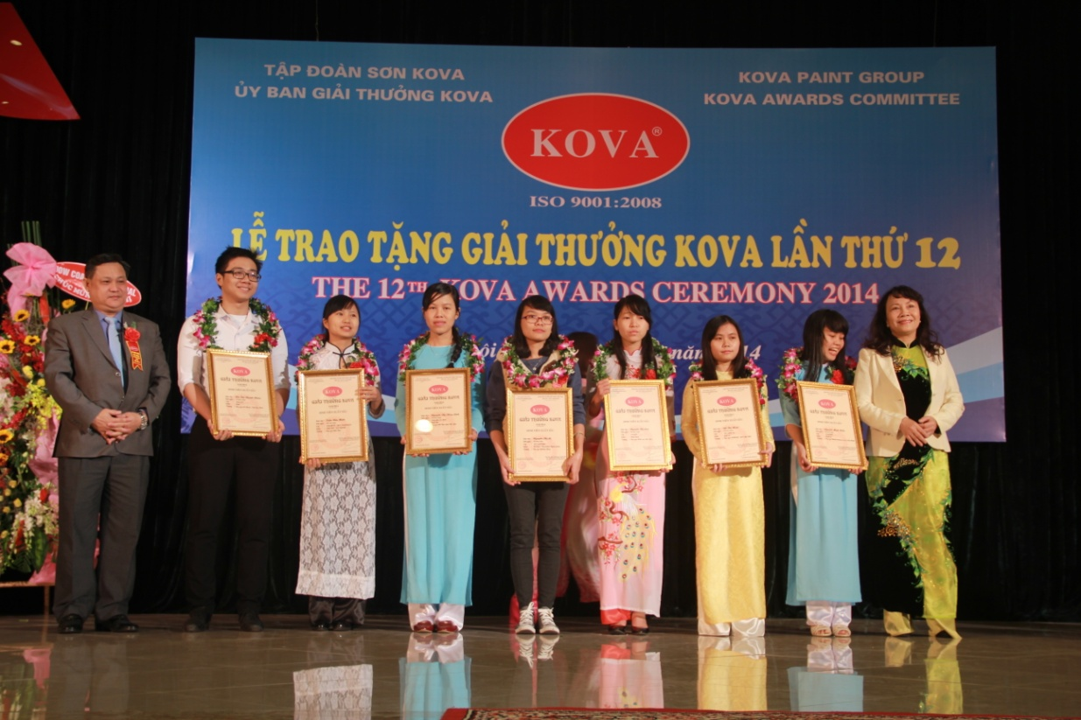

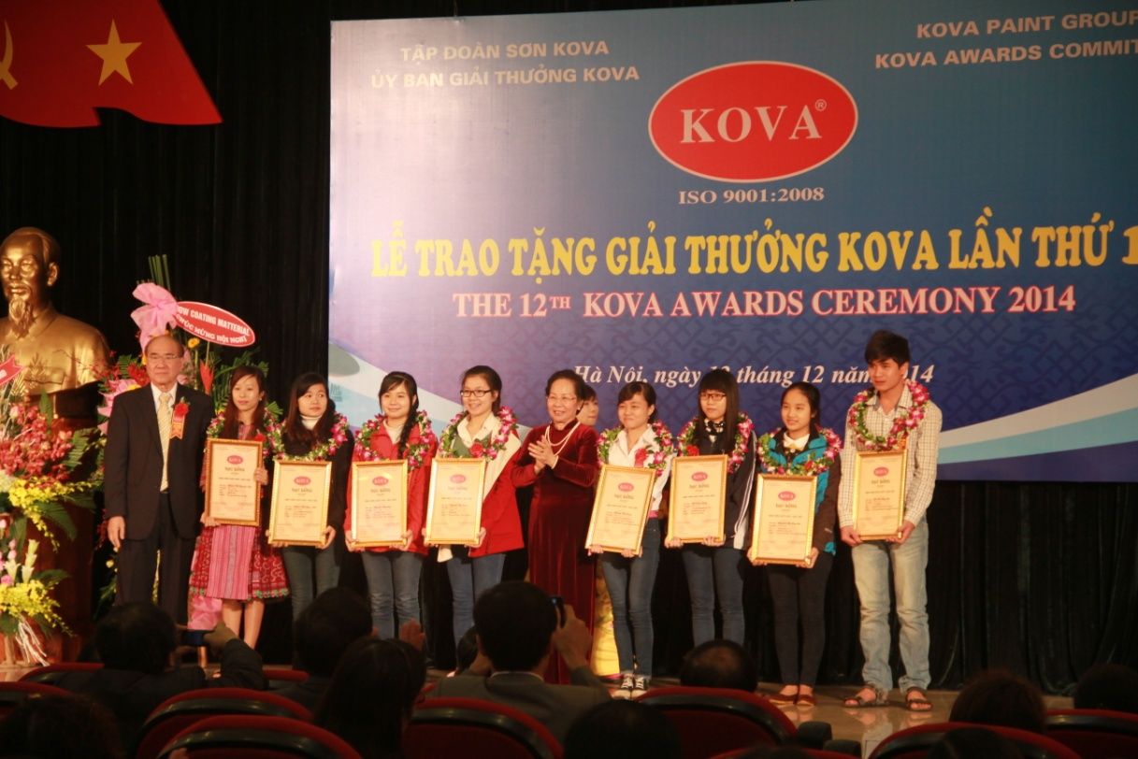

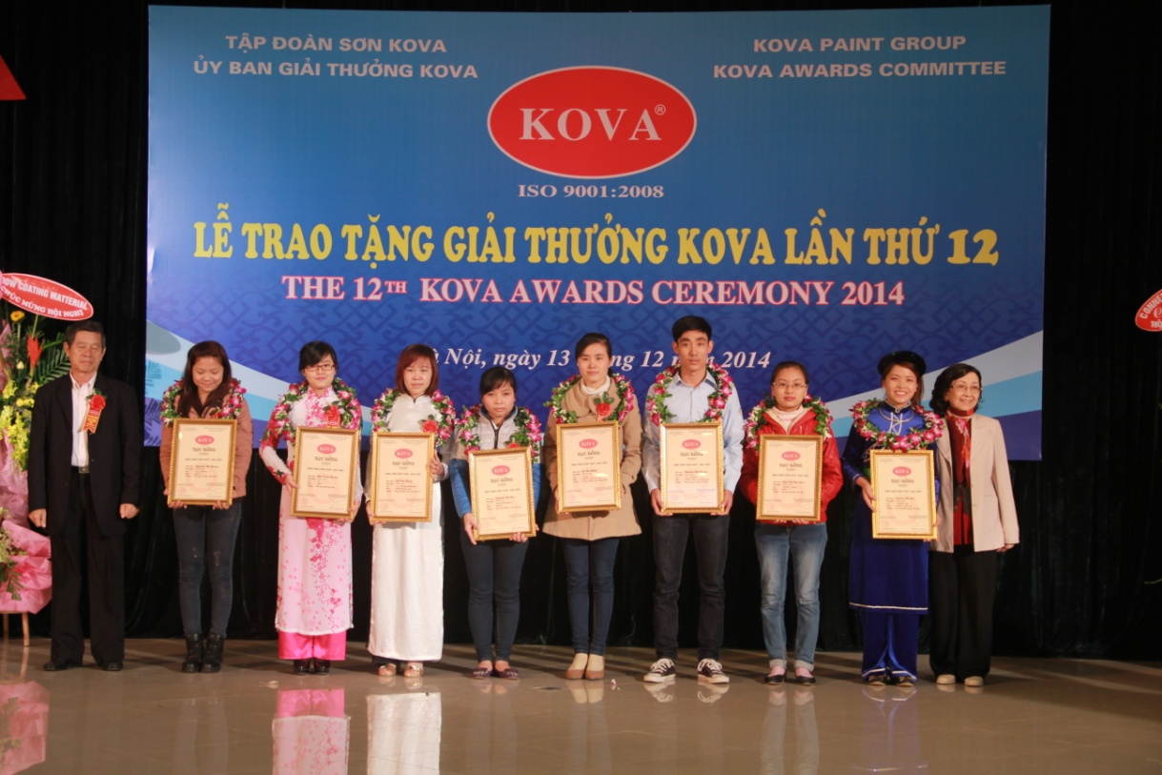

ỦY BAN GIẢI THƯỞNG KOVA
CỘNG HÒA XÃ HỘI CHỦ NGHĨA VIỆT NAM
Độc lập – Tự do – Hạnh phúc
------------***---------------
Số: 01/CV-GTKV/2015

TP.HCM, ngày 5/3/2015

Kính gửi: Ban Giám hiệu Đại học Sư Phạm Kỹ thuật TP.HCM
Thực hiện đề án tố chức Giải thưởng KOVA, Ủy ban Giải thưởng KOVA xin trân trọng gửi tới Ban Giám hiệu Trường về Nội dung, tiêu chuẩn Giải thưởng KOVA lần thứ 13 - năm 2015.
Chúng tôi mong Ban Giám hiệu Trường nghiên cứu về Nội dung, tiêu chuẩn Giải thưởng KOVA, đề xuất những sinh viên nghèo vượt khó học giỏi; những sinh viên xuất sắc có thành tích nghiên cứu khoa học; và những Cán bộ/ Giảng viên nhà trường có đề tài Nghiên cứu Khoa học – Công nghệ ứng dụng vào thực tiễn đạt hiệu quả kinh tế cao tham gia Giải thưởng KOVA lần thứ 13 ở các hạng mục: “Nghị lực”, “Triển vọng” và “Kiến tạo”.
Ban Giám hiệu trường tổng hợp thành danh sách và làm Văn bản đề nghị Ủy ban Giải thưởng KOVA xét duyệt.
Ủy ban Giải thưởng KOVA sẽ tổ chức họp xét duyệt vào tháng 7 năm 2015. Sau khi có kết quả, chúng tôi sẽ gửi công văn thông báo cụ thể để Quý Cơ quan, đơn vị được biết. Lễ trao Giải thưởng KOVA lần thứ 13 được tổ chức vào tháng 11 năm 2015 tại TP. Hồ Chí Minh.
Ủy ban Giải thưởng KOVA rất mong Quý cơ quan hết sức quan tâm giúp đỡ để Giải thưởng KOVA lần thứ 13 – năm 2015 đạt kết quả tốt đẹp.
(Thông tin đầy đủ hồ sơ, biểu mẫu có thể download tại website www.kovapaint.com )
Xin trân trọng cảm ơn!
CHỦ TỊCH TẬP ĐOÀN SƠN KOVA
GIÁM ĐỐC QUỸ GIẢI THƯỞNG KOVA

PGS.TS NGUYỄN THỊ HÒE

GIẢI THƯỞNG KOVA -
HẠNG MỤC “NGHỊ LỰC”
(Học bổng dành cho các em Sinh viên nghèo vượt khó học giỏi)

ỦY BAN GIẢI THƯỞNG KOVA
CỘNG HÒA XÃ HỘI CHỦ NGHĨA VIỆT NAM
Độc lập – Tự do – Hạnh phúc
------------***---------------

TP.HCM, ngày 5/3/2015

NỘI DUNG, TIÊU CHUẨN VỀ GIẢI THƯỞNG KOVA -
HẠNG MỤC “NGHỊ LỰC”
Lần thứ 13 – Năm 2015

I. ĐỐI TƯỢNG:
- Là sinh viên của các Trường Đại học công lập (hệ đại học chính quy) trên cả nước (không xét sinh viên năm cuối).
- Đăng ký tham gia theo đơn vị trường, Ủy ban Giải thưởng không nhận đăng ký tham gia theo tư cách cá nhân gửi trực tiếp cho Ủy ban.
II. TIÊU CHUẨN:
- Là sinh viên đạt loại giỏi/ xuất sắc.
- Có hoàn cảnh gia đình khó khăn.
- Có tư cách đạo đức tốt. Gia đình và bản thân chấp hành nghiêm chỉnh các chủ trương, chính sách của Đảng và Pháp luật của Nhà nước.
- Ưu tiên nữ sinh viên, sinh viên các dân tộc thiểu số và sinh viên ở các vùng sâu vùng xa.
III. SỐ LƯỢNG:
- Trường được chọn 05 hồ sơ đạt tiêu chuẩn trên. Nhằm đảm bảo chất lượng, số lượng tham gia, trước khi gửi danh sách về cho Ủy ban Giải thưởng KOVA, kính đề nghị Quý nhà trường đánh giá tuyển chọn trước, chọn ra các sinh viên có học lực xuất sắc nhất và có hoàn cảnh đặc biệt khó khăn để giới thiệu tham gia Giải thưởng KOVA năm 2015.
- Ban Giám hiệu trường tổng hợp thành danh sách và làm Văn bản đề nghị Ủy ban Giải thưởng KOVA xét duyệt.
IV. GIÁ TRỊ:
- Các bạn sinh viên được trao Giải thưởng KOVA – hạng mục “Nghị lực” sẽ được:
- Được mời dự lễ trao Giải thưởng KOVA 2015, được tổ chức long trọng tại TP.HCM vào tháng 11/2015 với sự chủ trì, tham dự của Phó Chủ tịch nước, đại diện của nhiều Bộ ngành Trung ương, các tập đoàn quốc tế và các cơ quan thông tấn báo chí. (Chi phí tàu xe và ăn ở sẽ được đài thọ).
- Được vinh danh trong buổi lễ trao giải.
- Được gặp gỡ, giao lưu với những bạn sinh viên xuất sắc, những nhà khoa học cùng các tấm gương tiêu biểu trên khắp mọi người đất nước có mặt trong buổi lễ trao giải.
- Được ghi tên mình vào danh sách những cá nhân/ tập thể vinh dự được nhận Giải thưởng KOVA– giải thưởng có bề dày lịch sử, uy tín lớn và quy mô trên khắp cả nước.
- Một phần học bổng trị giá 8.000.000 đồng/suất.
V. HỒ SƠ GỬI VỀ ỦY BAN GIẢI THƯỞNG KOVA GỒM CÓ:
- Đơn xin tham gia Giải KOVA lần thứ 13 (theo mẫu, hoàn thành cả 2 phần: Thông tin cơ bản và Thông tin tham khảo).
- Bảng điểm về kết quả học tập có xác nhận của nhà trường.
- Bản khai hoàn cảnh kinh tế của gia đình có xác nhận của địa phương (theo mẫu).
VI. THỜI GIAN NHẬN HỒ SƠ:
- Từ ngày 20/3/2015 đến ngày 30/6/2015: Ủy ban Giải thưởng KOVA tiếp nhận hồ sơ.
- Từ ngày 1/7/2015: Uỷ ban Giải thưởng KOVA bắt đầu thẩm định và xét duyệt các hồ sơ gửi về.
- Ủy ban Giải thưởng KOVA không chấp nhận hồ sơ không đúng thủ tục và thời gian quy định nêu trên.
* Trong mọi trường hợp, quyết định của Ủy ban Giải thưởng sẽ là quyết định cuối cùng.
VII. HỒ SƠ XIN GỬI VỀ ĐỊA CHỈ:
KOVA TRADING – TẬP ĐOÀN SƠN KOVA (Tầng 12, toà nhà Petro Vietnam, số 1-5 Lê Duẩn, Quận 1, TP.HCM)
Mọi chi tiết liên hệ: Ms. Thiên Lý – Thư ký Ủy ban Giải thưởng KOVA - Hotline: 0989 506 186
Email: kovaprize@kovapaint.com Website: http://www.kovapaint.com
CHỦ TỊCH TẬP ĐOÀN SƠN KOVA
GIÁM ĐỐC QUỸ GIẢI THƯỞNG KOVA
PGS.TS NGUYỄN THỊ HÒE

CỘNG HÒA XÃ HỘI CHỦ NGHĨA VIỆT NAM
Độc lập – Tự do – Hạnh phúc
------------***---------------
ĐƠN ĐĂNG KÝ THAM GIA GIẢI THƯỞNG KOVA –
HẠNG MỤC “NGHỊ LỰC”
Lần thứ 13 – năm 2015
Kính gửi: ỦY BAN GIẢI THƯỞNG KOVA
Tôi xin được đăng ký tham gia Giải thưởng KOVA – hạng mục “Nghị lực” lần thứ 13 năm 2015. Tôi xin cam đoan toàn bộ những thông tin của tôi và tài liệu gửi kèm là hoàn toàn đúng sự thật và chịu trách nhiệm về những thông tin đó.
I - THÔNG TIN CÁ NHÂN (CƠ BẢN)
- Họ và tên: Giới tính:
- Ngày tháng năm sinh:
- Quê quán:
- Dân tộc: Tôn giáo:
- Địa chỉ hiện tại:
- Điện thoại: Email:
- Sinh viên trường:
- Khoa: Lớp:
- Năm thứ/ Tổng số năm:
- Đoàn viên/ Đảng viên (ghi rõ năm được kết nạp):
- Địa chỉ của gia đình sinh viên:
- Điện thoại của gia đình sinh viên:
- Kết quả học tập: (kèm Bảng điểm từng học kỳ có xác nhận của Trường)
Năm thứ I: Học kỳ I Học kỳ II:
Năm thứ II: Học kỳ I Học kỳ II:
Năm thứ III: Học kỳ I Học kỳ II:
Năm thứ IV: Học kỳ I Học kỳ II:
Năm thứ V: Học kỳ I Học kỳ II:
* Lưu ý: đối với các trường dùng thang điểm chữ (A, B, C, D, F), hoặc thang điểm 4, SV phải quy đổi ra thang điểm 10 tương đương, có xác nhận của trường.
- Các thành tích khác: (kèm bằng khen, giấy chứng nhận nếu có)

- Những thành tích trong hoạt động tình nguyện, xã hội cộng đồng? (kèm bằng khen, giấy chứng nhận nếu có)

- Đây là lần thứ mấy bạn nhận được Giải thưởng KOVA? ………………………………………..
(Liệt kê thời điểm và nội dung được trao tặng Giải thưởng KOVA trước đây)
- Các loại học bổng/ Trợ cấp khác đã đạt được:
Thời gian |  | Tên | Giá trị
Từ | Đến
Giáo viên chủ nhiệm nhận xét về thành tích học tập và hạnh kiểm, đạo đức của Sinh viên:

Xác nhận của BGH Trường Người làm đơn

II - THÔNG TIN THAM KHẢO
- Hãy cho chúng tôi biết tại sao bạn xứng đáng nhận được Giải thưởng KOVA lần thứ 13 – năm 2015? Nếu bạn được trao giải, bạn sẽ sử dụng số tiền này như thế nào? (tối đa 600 chữ)

- Bạn có đi làm thêm ngoài giờ không?
□ Có □ Không

Thời gian |  | Loại công việc | Thu nhập
Từ | Đến
- Liệt kê các khoản chi phí trong một năm học (học phí, nhà trọ, phương tiện đi lại, sinh hoạt khác,…)
Học phí: ……………………… VND/năm học
Trọ: ……………………… VND/năm học
Sinh hoạt phí: ……………………… VND/tháng
Phương tiện đi lại:
□ Xe máy □ Xe đạp □ Xe bus □ Khác
- Bạn biết đến Giải thưởng KOVA thông qua:
- Bạn bè
  - Nhà trường
  - Báo chí
  - Website
  - Các phương tiện truyền thông
  - Internet
  - Người nhận học bổng trước
- Bạn có đề xuất nào muốn gửi đến Giải thưởng KOVA? (nếu có)

Sinh viên ký tên

CỘNG HÒA XÃ HỘI CHỦ NGHĨA VIỆT NAM
Độc lập – Tự do – Hạnh phúc
------------***---------------
BẢN KHAI HOÀN CẢNH GIA ĐÌNH
1. Họ và tên: Nam/Nữ: Ngày sinh:
Dân tộc: Tôn giáo: .
Quê quán:
Nơi ở hiện nay:
Sinh viên năm thứ: Trường:
2. Họ tên cha:
Ngày sinh: Dân tộc: Tôn giáo:
Nơi ở hiện nay:
Nghề nghiệp:
Địa chỉ cơ quan: Điện thoại:
Thu nhập hàng tháng:
3. Họ tên mẹ:
Ngày sinh: Dân tộc: Tôn giáo:
Nơi ở hiện nay:
Nghề nghiệp:
Địa chỉ cơ quan: Điện thoại:
Thu nhập hàng tháng:
4. Thu nhập gia đình bình quân hàng tháng:
5. Họ tên những người đang chung sống với gia đình (Ông, bà, anh chị em có chung về kinh tế)
STT | Họ và tên | Quan hệ | Nghề nghiệp | Thu nhập | Nơi học tập/ công tác
1.11.
2. 2.
6. Tình trạng cơ sở vật chất:
- Nhà cửa (nhà cấp 4/ nhà tranh,…):

- Ruộng vườn (có bao nhiêu diện tích ruộng vườn):

- Chăn nuôi (Có chăn nuôi không? Loại gia súc, gia cầm, vật nuôi? Ước lượng?):
......................................................................................................................................................
7. Gia đình có ngành nghề/công việc khác ngoài làm ruộng, chăn nuôi: € Không € Có
Nếu có cần nêu rõ:
8. Thông tin thêm về hoàn cảnh gia đình, đánh dấu X vào các ô phù hợp:
  - Gia đình chính sách (con thương binh, bệnh binh, liệt sĩ, thanh niên xung phong,…)
Nêu rõ + gửi kèm giấy tờ liên quan:
  - Gia đình có thành viên bị khuyết tật/ bệnh nặng/ bị nhiễm chất độc màu da cam,…
Nêu rõ + gửi kèm giấy tờ liên quan:
  - Gia đình có sổ hộ nghèo (gửi kèm giấy tờ liên quan)
  - Mồ côi cha hoặc mẹ. Nêu rõ:
Tôi xin cam kết bản thân và gia đình từ trước đến nay luôn chấp hành nghiêm chỉnh các chủ trương, chính sách của Đảng và Pháp luật của Nhà nước. Tất cả các thành viên trong gia đình không có tiền án tiền sự.
9. Chia sẻ thêm về hoàn cảnh gia đình:

Ý kiến của gia đình:

Người khai ký tên Bố hoặc mẹ ký tên

Ý kiến và xác nhận của địa phương (cấp xã phường – đóng dấu xác nhận):

GIẢI THƯỞNG KOVA -
HẠNG MỤC “TRIỂN VỌNG”
(Giải thưởng dành cho các em Sinh viên học lực xuất sắc, có thành tích nghiên cứu khoa học)

ỦY BAN GIẢI THƯỞNG KOVA
CỘNG HÒA XÃ HỘI CHỦ NGHĨA VIỆT NAM
Độc lập – Tự do – Hạnh phúc
------------***---------------

TP.HCM, ngày 5/3/2015

NỘI DUNG, TIÊU CHUẨN VỀ GIẢI THƯỞNG KOVA –
HẠNG MỤC “TRIỂN VỌNG”
Lần thứ 13 – năm 2015

I. ĐỐI TƯỢNG:
- Tất cả sinh viên của các Trường Đại học công lập (hệ đại học chính quy) trên cả nước.
- Đăng ký tham gia theo đơn vị trường, Ủy ban Giải thưởng không nhận đăng ký tham gia theo tư cách cá nhân gửi trực tiếp cho Ủy ban.
II. TIÊU CHUẨN:
- Học lực đạt loại xuất sắc (điểm trung bình của tất cả các học kỳ từ 9.0)
- Có đề tài nghiên cứu khoa học mang tính sáng tạo, ứng dụng cao, đạt hiệu quả tốt, từ cấp trường trở lên.
- Có tư cách đạo đức tốt. Gia đình và bản thân chấp hành nghiêm chỉnh các chủ trương, chính sách của Đảng và Pháp luật của Nhà nước.
III. SỐ LƯỢNG:
- Trường được chọn 02 hồ sơ đạt tiêu chuẩn trên. Nhằm đảm bảo chất lượng, số lượng tham gia, trước khi gửi danh sách về cho Ủy ban Giải thưởng KOVA, kính đề nghị nhà trường đánh giá tuyển chọn trước, chọn ra các Sinh viên có học lực xuất sắc nhất và có đề tài nghiên cứu chất lượng cao giới thiệu tham gia Giải thưởng KOVA năm 2015.
- Ban Giám hiệu trường tổng hợp thành danh sách và làm Văn bản đề nghị Ủy ban Giải thưởng KOVA xét duyệt.
IV. GIÁ TRỊ GIẢI THƯỞNG:
- Các bạn sinh viên được trao Giải thưởng KOVA – hạng mục “Triển vọng” sẽ được:
- Được mời dự lễ trao Học bổng và Giải thưởng KOVA 2015, được tổ chức long trọng tại TP.HCM vào tháng 11/2015 với sự chủ trì, tham dự của Phó Chủ tịch nước, đại diện của nhiều Bộ ngành Trung ương, các tập đoàn quốc tế và các cơ quan thông tấn báo chí. (Chi phí tàu xe và ăn ở sẽ được đài thọ).
- Được vinh danh trong buổi lễ trao giải.
- Được gặp gỡ, giao lưu với những bạn sinh viên xuất sắc, những nhà khoa học cùng các tấm gương tiêu biểu trên khắp mọi miền đất nước trong buổi lễ trao giải.
- Được ghi tên mình vào danh sách những cá nhân/ tập thể vinh dự được nhận Giải thưởng KOVA – giải thưởng có bề dày lịch sử, uy tín lớn và quy mô trên khắp cả nước.
- Phần thưởng tiền mặt: 10.000.000 đồng/giải.
V. HỒ SƠ GỬI VỀ ỦY BAN GIẢI THƯỞNG KOVA GỒM CÓ:
- Đơn xin tham gia Giải thưởng KOVA lần thứ 13 (theo mẫu, hoàn thành cả 2 phần: Thông tin cơ bản và Thông tin tham khảo).
- Bảng báo cáo tóm tắt đề tài nghiên cứu khoa học có xác nhận của Trường (trong đó cần mô tả chi tiết để thấy được: tính giá trị, tính sáng tạo, tính ứng dụng cao của đề tài, minh chứng về kết quả nghiên cứu của đề tài hoặc nhận xét, đánh giá của cơ sở đã áp dụng các kết quả nghiên cứu (nếu có); những khó khăn, thuận lợi trong quá trình thực hiện, những biện pháp tích cực của bản thân,…) cùng các giấy tờ, chứng nhận có liên quan.
- Bảng đầy đủ đề tài/công trình nghiên cứu.
- Bảng điểm về kết quả học tập có xác nhận của nhà trường.
- Bảng khai hoàn cảnh gia đình có xác nhận của địa phương (theo mẫu).
V. THỜI GIAN NHẬN HỒ SƠ:
- Từ ngày 20/3/2015 đến ngày 30/6/2015: Ủy ban Giải thưởng KOVA tiếp nhận hồ sơ.
- Từ ngày 1/7/2015: Uỷ ban Giải thưởng KOVA bắt đầu thẩm định và xét duyệt các hồ sơ gửi về.
- Ủy ban Giải thưởng KOVA không chấp nhận hồ sơ không đúng thủ tục và thời gian quy định nêu trên.
* Trong mọi trường hợp, quyết định của Ủy ban Giải thưởng sẽ là quyết định cuối cùng.
VI. HỒ SƠ XIN GỬI VỀ ĐỊA CHỈ:
KOVA TRADING – TẬP ĐOÀN SƠN KOVA (Tầng 12, toà nhà Petro Vietnam, số 1-5 Lê Duẩn, Quận 1, TP. HCM)
Mọi chi tiết liên hệ: Ms. Thiên Lý – Thư ký Ủy ban Giải thưởng KOVA - Hotline: 0989 506 186
Email: kovaprize@kovapaint.com Website: http://www.kovapaint.com

CHỦ TỊCH TẬP ĐOÀN SƠN KOVA
GIÁM ĐỐC QUỸ GIẢI THƯỞNG KOVA
PGS.TS NGUYỄN THỊ HÒE

CỘNG HÒA XÃ HỘI CHỦ NGHĨA VIỆT NAM
Độc lập – Tự do – Hạnh phúc
------------***---------------
ĐƠN XIN THAM GIA GIẢI THƯỞNG KOVA -
HẠNG MỤC “TRIỂN VỌNG”
Lần thứ 13 – năm 2015
Kính gửi: ỦY BAN GIẢI THƯỞNG KOVA
Tôi xin được đăng ký tham gia xét Giải thưởng KOVA – hạng mục “Triển vọng” lần thứ 13 năm 2015. Tôi xin cam đoan toàn bộ những thông tin của tôi và tài liệu gửi kèm là hoàn toàn đúng sự thật và chịu trách nhiệm về những thông tin đó.
PHẦN I - THÔNG TIN CÁ NHÂN
- Họ và tên: Giới tính:
- Ngày sinh:
- Quê quán:
- Dân tộc: Tôn giáo:
- Địa chỉ hiện tại:
- Điện thoại: Email:
- Sinh viên trường:
- Khoa: Lớp:
- Năm thứ/ Tổng số năm:
- Đoàn viên/ Đảng viên (ghi rõ năm được kết nạp):
- Địa chỉ của gia đình sinh viên:
- Điện thoại của gia đình sinh viên:
- Kết quả học tập: (gửi kèm Bảng điểm từng học kỳ có xác nhận của Trường)
Năm thứ I: Học kỳ I Học kỳ II:
Năm thứ II: Học kỳ I Học kỳ II:
Năm thứ III: Học kỳ I Học kỳ II:
Năm thứ IV: Học kỳ I Học kỳ II:
Năm thứ V: Học kỳ I Học kỳ II:
- Các thành tích khác: (kèm bằng khen, giấy chứng nhận nếu có)

- Những thành tích trong hoạt động tình nguyện, xã hội cộng đồng? (kèm bằng khen, giấy chứng nhận nếu có)

- Đây là lần thứ mấy bạn nhận được Giải thưởng/ Học bổng KOVA?
(Nếu có, liệt kê thời điểm và nội dung được nhận Giải thưởng KOVA trước đây)
- Các loại Giải thưởng/ Học bổng/ Trợ cấp khác đã đạt được:
Thời gian |  | Tên | Giá trị
Từ | Đến
PHẦN II - THÔNG TIN ĐỀ TÀI NGHIÊN CỨU KHOA HỌC:
- Tên đề tài:

- Thời gian thực hiện:
- Tên/ Chức danh người hướng dẫn:
- Đề tài trên từng đạt được các giải thưởng: (nếu có, gửi kèm các giấy tờ có liên quan)

Tôi xin cam đoan đây là đề tài do chính tôi nghiên cứu sáng tạo ra.
Giáo viên chủ nhiệm nhận xét về thành tích học tập và hạnh kiểm, đạo đức của Sinh viên:

Xác nhận của BGH Trường Người làm đơn
PHẦN III - THÔNG TIN THAM KHẢO:
- Đối với bạn thì việc nghiên cứu khoa học có ý nghĩa và tầm quan trọng như thế nào?

- Hãy cho chúng tôi biết tại sao bạn xứng đáng được nhận Giải thưởng KOVA? Kế hoạch phát triển đề tài nghiên cứu sau khi được trao giải? (viết khoảng 600 chữ)

- Bạn biết đến Giải thưởng KOVA thông qua:
- Bạn bè
- Nhà trường
- Báo chí
- Website
- Các phương tiện truyền thông
- Internet
- Người nhận học bổng trước

- Bạn có đề xuất nào muốn gửi đến Ủy ban Giải thưởng KOVA?

Sinh viên ký tên

CỘNG HÒA XÃ HỘI CHỦ NGHĨA VIỆT NAM
Độc lập – Tự do – Hạnh phúc
------------***---------------
BẢN KHAI HOÀN CẢNH GIA ĐÌNH
1. Họ và tên: Nam/Nữ: Ngày sinh:
Dân tộc: Tôn giáo: .
Quê quán:
Nơi ở hiện nay:
Sinh viên năm thứ: Trường:
2. Họ tên cha:
Ngày sinh: Dân tộc: Tôn giáo:
Nơi ở hiện nay:
Nghề nghiệp:
Địa chỉ cơ quan: Điện thoại:
3. Họ tên mẹ:
Ngày sinh: Dân tộc: Tôn giáo:
Nơi ở hiện nay:
Nghề nghiệp:
Địa chỉ cơ quan: Điện thoại:
4. Thông tin thêm về hoàn cảnh gia đình, đánh dấu X vào các ô phù hợp:
  - Gia đình chính sách (con thương binh, bệnh binh, liệt sĩ, thanh niên xung phong,…)
Nêu rõ + gửi kèm giấy tờ liên quan:
  - Gia đình có thành viên bị khuyết tật/ bệnh nặng/ bị nhiễm chất độc màu da cam,…
Nêu rõ + gửi kèm giấy tờ liên quan:
  - Gia đình có sổ hộ nghèo (gửi kèm giấy tờ liên quan)………………………….…………………...
  - Mồ côi cha hoặc mẹ. Nêu rõ: ………………………………………………………………………
Tôi xin cam kết bản thân và gia đình từ trước đến nay luôn chấp hành nghiêm chỉnh các chủ trương, chính sách của Đảng và Pháp luật của Nhà nước. Tất cả các thành viên trong gia đình không có tiền án tiền sự.
5. Chia sẻ thêm về hoàn cảnh gia đình: (Nếu gia đình khó khăn thì phải ghi rõ thu nhập bình quân của gia đình)

Người khai ký tên

Ý kiến và xác nhận của địa phương (cấp xã phường – đóng dấu xác nhận):

GIẢI THƯỞNG KOVA -
HẠNG MỤC “KIẾN TẠO”
(Giải thưởng Dành cho Cán bộ/ Giảng viên Nhà trường có công trình nghiên cứu khoa học công nghệ đã được ứng dụng, mang lại hiệu quả cao)

ỦY BAN GIẢI THƯỞNG KOVA
CỘNG HÒA XÃ HỘI CHỦ NGHĨA VIỆT NAM
Độc lập – Tự do – Hạnh phúc
------------***---------------

TP.HCM, ngày 5/3/2015

NỘI DUNG, TIÊU CHUẨN GIẢI THƯỞNG KOVA -
HẠNG MỤC “KIẾN TẠO”
Lần thứ 13 – năm 2015

I. ĐỐI TƯỢNG:
- Là những cá nhân/tập thể là công dân Việt Nam trên khắp cả nước có công trình, đề tài nghiên cứu khoa học mang tính sáng tạo, kết quả nghiên cứu đã được ứng dụng trong đời sống xã hội và cộng đồng đạt giá trị kinh tế cao.
II. TIÊU CHUẨN:
- Các yêu cầu đối với công trình được xét trao giải thưởng:
- Công trình có tính mới, tính sáng tạo, lần đầu tiên được áp dụng ở Việt Nam.
- Công trình không vi phạm pháp luật Việt Nam.
- Không vi phạm quyền sở hữu trí tuệ, không có tranh chấp về quyền tác giả, không có khiếu nại về nội dung và kết quả của công trình tại thời điểm xét thưởng.
- Công trình đã được ứng dụng trong đời sống, mang lại giá trị khoa học - kinh tế - xã hội lớn.
- Công trình, đề tài nghiên cứu chưa nhận giải thưởng ở trong nước và quốc tế tại thời điểm xét giải.
- Ưu tiên các công trình khoa học công nghệ được áp dụng mang lại hiệu quả cao ở vùng sâu vùng xa, miền núi và hải đảo.
- Các tiêu chuẩn của công trình:
- Tính sáng tạo: công trình đề cập tới những công nghệ, những vấn đề khoa học mang tính đột phá, sáng tạo, lần đầu tiên áp dụng ở Việt Nam.
- Tính hiệu quả:
- Hiệu quả kinh tế: thu được các lợi ích do áp dụng công trình đó vào sản xuất và đời sống.
- Hiệu quả xã hội: được thể hiện dưới dạng cải thiện điều kiện sống, bảo vệ sức khỏe, điều kiện làm việc, an toàn lao động, bảo vệ môi trường...
III. GIÁ TRỊ GIẢI THƯỞNG:
- Các cá nhân/tập thể được trao Giải thưởng KOVA – hạng mục “Kiến tạo” sẽ được :
- Được mời dự lễ trao Giải thưởng KOVA 2015 được tổ chức long trọng tại TP.HCM vào tháng 11/2015 với sự chủ trì, tham dự của Phó Chủ tịch nước, đại diện của nhiều Bộ ngành Trung ương, các tập đoàn quốc tế và các cơ quan thông tấn báo chí. (Chi phí tàu xe và ăn ở sẽ được đài thọ, lưu ý : đối với giải Tập thể, sẽ được đài thọ chi phí tối đa 3 người).
- Được vinh danh và tặng Bằng khen trong buổi lễ trao giải.
- Được gặp gỡ, giao lưu với những những nhà khoa học cùng các tấm gương tiêu biểu, xuất sắc trên khắp mọi miền đất nước trong buổi lễ trao giải.
- Được ghi tên mình vào danh sách những cá nhân/ tập thể vinh dự được nhận giải KOVA– giải thưởng có bề dày lịch sử, uy tín lớn và quy mô trên khắp cả nước.
- Phần thưởng tiền mặt : Giải “Kiến tạo” cá nhân : 30.000.000 đồng/giải, Giải “Kiến tạo” tập thể : 50.000.000 đồng/giải.
IV. HỒ SƠ GỬI VỀ ỦY BAN GIẢI THƯỞNG KOVA GỒM CÓ:
- Đơn xin tham gia Giải thưởng KOVA lần thứ 13 (theo mẫu).
- Bản báo cáo tóm tắt về công trình nghiên cứu khoa học đã được thẩm định.
- Bản đánh giá nghiệm thu kết quả nghiên cứu của cấp quản lý đề tài hoặc Bản đánh giá của các đơn vị áp dụng công trình đó.
- Bản đề nghị của Bộ/Sở Khoa học – Công nghệ hoặc cơ quan chủ quản.
- Các tài liệu khác (nếu có) như: Bằng độc quyền sáng chế; Các giấy tờ xác nhận, thẩm định khác,…
- Khuyến khích các tác giả nộp đĩa CD chứa các file ảnh về công trình, tác giả, các clip thuyết minh công trình (nếu có).
- Bảng Lý lịch trích ngang có xác nhận của địa phương (theo mẫu) (đối với hạng mục giải Tập thể thì nộp Lý lịch trích ngang của Chủ nhiệm đề tài).
Lưu ý: Khi có yêu cầu, tác giả phải xuất trình bản gốc của văn bản, tài liệu liên quan đến công trình.
V. THỜI GIAN NHẬN HỒ SƠ:
- Từ ngày 20/3/2015 đến ngày 30/6/2015: Ủy ban Giải thưởng KOVA tiếp nhận hồ sơ.
- Từ ngày 1/7/2015: Uỷ ban Giải thưởng KOVA bắt đầu thẩm định và xét duyệt các hồ sơ gửi về.
- Ủy ban Giải thưởng KOVA không chấp nhận hồ sơ không đúng thủ tục và thời gian quy định nêu trên.
* Trong mọi trường hợp, quyết định của Ủy ban Giải thưởng sẽ là quyết định cuối cùng.
VI. HỒ SƠ XIN GỬI VỀ ĐỊA CHỈ:
KOVA TRADING – TẬP ĐOÀN SƠN KOVA (Tầng 12, toà nhà Petro Vietnam, số 1-5 Lê Duẩn, Quận 1, TP.HCM)
Mọi chi tiết liên hệ: Ms. Thiên Lý – Thư ký Ủy ban Giải thưởng KOVA - Hotline: 0989 506 186
Email: kovaprize@kovapaint.com Website: http://www.kovapaint.com
CHỦ TỊCH TẬP ĐOÀN SƠN KOVA
GIÁM ĐỐC QUỸ GIẢI THƯỞNG KOVA
PGS.TS NGUYỄN THỊ HÒE

Mẫu dành cho công trình cá nhân:
CỘNG HÒA XÃ HỘI CHỦ NGHĨA VIỆT NAM
Độc lập – Tự do – Hạnh phúc
------------***---------------
ĐƠN XIN THAM GIA GIẢI THƯỞNG KOVA –
HẠNG MỤC “KIẾN TẠO”
Lần thứ 13 – năm 2015

Kính gửi: ỦY BAN GIẢI THƯỞNG KOVA
I - THÔNG TIN CÁ NHÂN:
1. Họ và tên: Sinh ngày:
Học hàm: Học vị:
Quốc tịch: Giới tính:
Dân tộc: Tôn giáo:
Quê quán:
Chỗ ở hiện tại:
Điện thoại di động:
2. Tên cơ quan hoặc địa phương:
Địa chỉ:
Điện thoại: Fax:
II – THÔNG TIN VỀ CÔNG TRÌNH NGHIÊN CỨU:
- Tên công trình hoặc đề tài nghiên cứu:

- Thời gian thực hiện:
- Phạm vi áp dụng:
- Hiệu quả ứng dụng đạt được (nêu tóm tắt):

- Thử thách lớn nhất trong quá trình thực hiện:

- Dự định phát triển, nâng cấp đề tài?

Công trình đã được xét duyệt bởi Hội đồng khoa học cấp: Nhà nước [ ]; Bộ [ ]; Ngành [ ]; Tỉnh [ ]; Khác [ ] xét duyệt ngày .... tháng .... năm ........ Mức độ đánh giá: …………………………..
Trước đây đã từng nhận được Giải thưởng KOVA?
(Liệt kê thời điểm và nội dung được nhận Giải thưởng KOVA trước đây)
Hồ sơ kèm theo gồm:
- Bản báo cáo tóm tắt về công trình nghiên cứu khoa học đã được thẩm định.
- Bản đánh giá nghiệm thu kết quả nghiên cứu của cấp quản lý đề tài hoặc Bản đánh giá của các đơn vị áp dụng công trình đó.
- Bản đề nghị của Bộ/Sở Khoa học – Công nghệ hoặc cơ quan chủ quản.
- Các tài liệu khác (nếu có) như: Bằng độc quyền sáng chế; Các giấy tờ xác nhận, thẩm định khác,…
- Đĩa CD chứa các file ảnh về công trình, tác giả, các clip thuyết minh công trình (nếu có).
- Bảng Lý lịch trích ngang có xác nhận của địa phương.
Tôi xin được tham dự giải thưởng KOVA lần thứ 13 về Khoa học công nghệ ứng dụng đạt hiệu quả thiết thực phục vụ đời sống xã hội trong thời gian qua. Công trình này chưa nhận giải thưởng ở trong nước và quốc tế cho đến thời điểm xét giải.
Tôi xin cam đoan đề tài nghiên cứu khoa học ứng dụng nói trên là của tôi nghiên cứu sáng tạo ra và tài liệu gửi kèm là hoàn toàn đúng sự thật và phù hợp với bản gốc mà tôi đang giữ. Tôi cam kết không vi phạm quyền sở hữu trí tuệ của bất cứ ai, nếu sai tôi xin hoàn toàn chịu trách nhiệm.
Ngày….. tháng…. năm…..
Người làm đơn

Xác nhận của cơ quan

CỘNG HÒA XÃ HỘI CHỦ NGHĨA VIỆT NAM
Độc lập – Tự do – Hạnh phúc
------------***--------------
LÝ LỊCH TRÍCH NGANG
PHẦN 1: LÝ LỊCH SƠ LƯỢC
Họ và tên: Nam/Nữ:
Ngày sinh: Nơi sinh:
Quê quán:
Hộ khẩu thường trú:
Địa chỉ tạm trú:
Trình độ văn hóa:
Số CMND: .. Ngày cấp:. …… Nơi cấp:
Dân tộc: Tôn giáo:
PHẦN 2: HOÀN CẢNH GIA ĐÌNH
Mối  quan hệ | Họ và tên | Năm sinh | Nơi ở hiện nay | Nghề nghiệp (chức vụ)

PHẦN 3: QUÁ TRÌNH CÔNG TÁC
Thời gian | Tóm tắt quá trình công tác (Đơn vị công tác/ Địa chỉ, Chức vụ…..)

Tôi xin cam đoan bản thân và gia đình luôn nghiêm chỉnh chấp hành các chính sách của Đảng và Pháp luật Nhà nước Việt Nam.
Những điều kê khai trên đây là đúng sự thật, nếu có gì sai trái, tôi xin hoàn toàn chịu trách nhiệm trước pháp luật.
…………., Ngày……..tháng……..năm……..
Người làm đơn

NHẬN XÉT VÀ CHỨNG NHẬN CỦA CHÍNH QUYỀN ĐỊA PHƯƠNG
Mẫu dành cho công trình tập thể:
CỘNG HÒA XÃ HỘI CHỦ NGHĨA VIỆT NAM
Độc lập – Tự do – Hạnh phúc
------------***---------------
ĐƠN XIN THAM GIA GIẢI THƯỞNG KOVA –
HẠNG MỤC “KIẾN TẠO”
Lần thứ 13 – năm 2015

Kính gửi: ỦY BAN GIẢI THƯỞNG KOVA
1. Họ và tên: Sinh ngày:
Học hàm: Học vị:
Quốc tịch: Giới tính:
Dân tộc: Tôn giáo:
Quê quán:
Chỗ ở hiện tại:
Điện thoại:
Tôi là Chủ nhiệm đề tài - đại diện cho nhóm tác giả thực hiện công trình nghiên cứu khoa học sau đây:
Tổng số thành viên: ……… Nam:……… người, Nữ:……….. người
STT | Họ và tên | Giới tính | Năm sinh | Học hàm – Học vị | Đơn vị công tác | Chức vụ | Ký tên
1
2

2. Thông tin về đề tài nghiên cứu của tập thể chúng tôi:
- Tên công trình nghiên cứu:

- Thời gian thực hiện:
- Phạm vi áp dụng:
- Hiệu quả/ ứng dụng đạt được (nêu tóm tắt):

- Thử thách lớn nhất trong quá trình thực hiện:

- Dự định phát triển, nâng cấp đề tài?

Công trình đã được xét duyệt bởi Hội đồng khoa học cấp: Nhà nước [ ]; Bộ [ ]; Ngành [ ]; Tỉnh [ ]; Khác [ ] xét duyệt ngày .... tháng .... năm ........ Mức độ đánh giá: ………………………………..
3. Trước đây đã từng nhận được Giải thưởng/Học bổng KOVA?
(Liệt kê thời điểm và nội dung được nhận Giải thưởng KOVA trước đây)
Với thành tích của công trình nghiên cứu trên, chúng tôi xin đăng ký tham gia Giải thưởng KOVA lần thứ 13 – hạng mục “Kiến tạo”. Công trình này chưa nhận giải thưởng ở trong nước và quốc tế cho đến thời điểm xét giải.
Chúng tôi xin cam đoan công trình nói trên là của chúng tôi, do chúng tôi nghiên cứu, sáng tạo ra và các tài liệu gửi kèm là hoàn toàn phù hợp với bản gốc mà chúng tôi đang giữ. Chúng tôi cam kết không vi phạm quyền sở hữu trí tuệ của bất cứ ai, nếu sai chúng tôi xin hoàn toàn chịu trách nhiệm.
Hồ sơ kèm theo gồm:
- Bản báo cáo tóm tắt về công trình nghiên cứu khoa học đã được thẩm định.
- Bản đánh giá nghiệm thu kết quả nghiên cứu của cấp quản lý đề tài hoặc Bản đánh giá của các đơn vị áp dụng công trình đó.
- Bản đề nghị của Bộ/Sở Khoa học – Công nghệ hoặc cơ quan chủ quản.
- Các tài liệu khác (nếu có) như: Bằng độc quyền sáng chế; Các giấy tờ xác nhận, thẩm định khác,…
- Đĩa CD chứa các ảnh về công trình, tác giả, các clip thuyết minh công trình (nếu có).
- Bảng Lý lịch trích ngang có xác nhận của địa phương.
Ngày….. tháng…. năm…..
Người đại diện

Xác nhận của Thủ trưởng đơn vị

CỘNG HÒA XÃ HỘI CHỦ NGHĨA VIỆT NAM
Độc lập – Tự do – Hạnh phúc
------------***--------------
LÝ LỊCH TRÍCH NGANG
PHẦN 1: LÝ LỊCH SƠ LƯỢC
Họ và tên: Nam/Nữ:
Ngày sinh: Nơi sinh:
Quê quán:
Hộ khẩu thường trú:
Địa chỉ tạm trú:
Trình độ văn hóa:
Số CMND: .. Ngày cấp:. …… Nơi cấp:
Dân tộc: Tôn giáo:
PHẦN 2: HOÀN CẢNH GIA ĐÌNH
Mối  quan hệ | Họ và tên | Năm sinh | Nơi ở hiện nay | Nghề nghiệp (chức vụ)

PHẦN 3: QUÁ TRÌNH CÔNG TÁC
Thời gian | Tóm tắt quá trình công tác (Đơn vị công tác/ Địa chỉ, Chức vụ…..)

Tôi xin cam đoan bản thân và gia đình luôn nghiêm chỉnh chấp hành các chính sách của Đảng và Pháp luật Nhà nước Việt Nam.
Những điều kê khai trên đây là đúng sự thật, nếu có gì sai trái, tôi xin hoàn toàn chịu trách nhiệm trước pháp luật.
…………., Ngày……..tháng……..năm……..
Người làm đơn

NHẬN XÉT VÀ CHỨNG NHẬN CỦA CHÍNH QUYỀN ĐỊA PHƯƠNG

